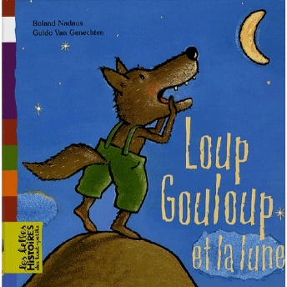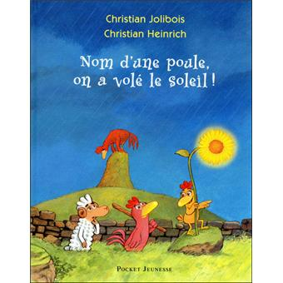

Loup Gouloup

et la lune

http://recitpresco.qc.ca/pages/lespace-theme-a-tic

http://recitpresco.qc.ca/pages/lespace-theme-a-tic

http://recitpresco.qc.ca/pages/lespace-theme-a-tic

http://recitpresco.qc.ca/pages/lespace-theme-a-tic

Nom d’une poule,

on a volé le soleil!

Histoires en lien avec le dossier **La littérature enfantine, les thèmes à TIC et Scratch Jr – Thème : l’espace**

http://recitpresco.qc.ca/

http://recitpresco.qc.ca/